[Año]
Ángel Pardos Blas
[Fecha]
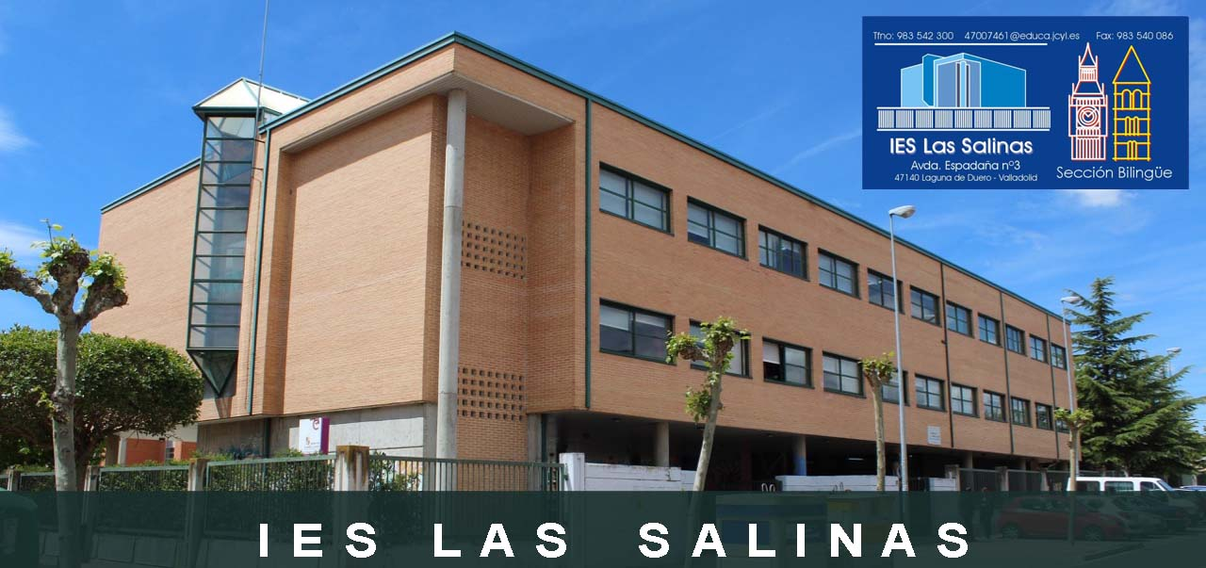
{{ materia }}
{{ curso }} – {{ grupo }}

PROGRAMACIÓN DE AULA

Contenido
a) Las características del grupo clase 3
b) Resultados y conclusiones más significativas de la evaluación inicial 3
c) Unidades temporales de programación 4
Situación de aprendizaje {{ situacion.numero }}: {{ situacion.titulo }} 4
d) Los resultados del proceso de evaluación de los aprendizajes del alumnado 5
e) Los datos más significativos de la revisión de la programación de aula 6

Docente: {{ docente }}

a) Las características del grupo clase
Número de alumnos: {{ numero_alumnos }}
Alumnado que requiere atención individualizada: {{ alumnos_atencion_individualizada }}
Características físicas, cognitivas y afectivas del grupo: {{ caracteristicas_fisicas_cognitivas_afectivas }}
Nivel de competencia curricular: {{ nivel_competencia_curricular }}
Otras características: {{ otras_caracteristicas_grupo }}

b) Resultados y conclusiones más significativas de la evaluación inicial
[Aquí se insertará la tabla de grado de adquisición de los criterios de evaluación]
Resultados: {{ resultados_evaluacion_inicial }}
Conclusiones: {{ conclusiones_evaluacion_inicial }}

c) Unidades temporales de programación
{% for situacion in situaciones %}

Situación de aprendizaje {{ situacion.numero }}: {{ situacion.titulo }}
Trimestre: {{ situacion.trimestre }}
Contextualización: {{ situacion.contextualizacion }}
{{p situacion.tabla_indicadores}}
Contenidos de la materia: {{ situacion.contenidos_materia }}
Contenidos de carácter transversal: {{ situacion.contenidos_transversales }}
Aprendizaje interdisciplinar: {{ situacion.aprendizaje_interdisciplinar }}
Metodología
Métodos (estilos, estrategias y técnicas): {{ situacion.metodos }}
Organización del alumnado y agrupamientos: {{ situacion.organizacion_alumnado }}
Cronograma y organización del tiempo: {{ situacion.cronograma }}
Organización del espacio: {{ situacion.organizacion_espacio }}
Materiales y recursos: {{ situacion.materiales_recursos }}
{{p situacion.tabla_actividades}}
Atención a las diferencias individuales: {{ situacion.atencion_diferencias }}
Medidas de planes específicos y adaptaciones curriculares: {{ situacion.medidas_especificas }}
Proceso de evaluación: {{ situacion.proceso_evaluacion }}
Puesta en práctica: {{ situacion.puesta_en_practica }}
Valoración de la situación de aprendizaje: {{ situacion.valoracion }}
Ejemplo: {{ situacion. ejemploSA}}

{% endfor %}

d) Los resultados del proceso de evaluación de los aprendizajes del alumnado
[Aquí se insertarán las tablas de calificación y resumen de grupo-clase]
Resultados: {{ resultados_evaluacion_aprendizajes }}

e) Los datos más significativos de la revisión de la programación de aula
Revisión: {{ revision_programacion }}

